**PRUEBAS DE CAJA NEGRA**

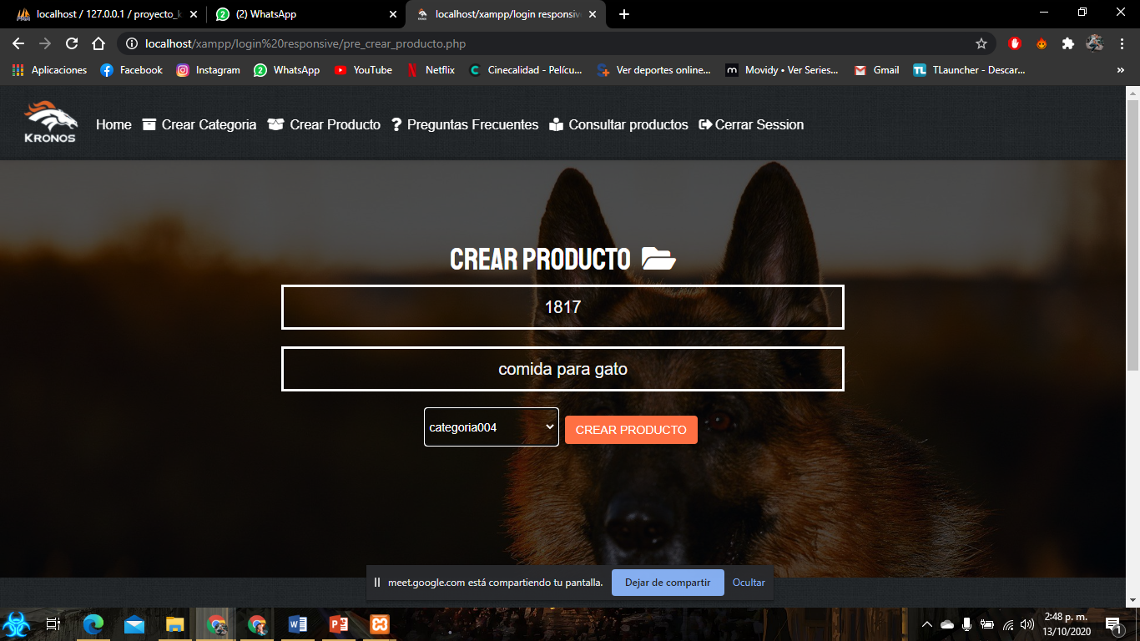

En esta prueba se puede observar la anotación de un código un producto y una categoría asignadas al aplicativo cuya respuesta debe ser “el producto ha sido creado” mostrando así que el aplicativo se ejecuta sin ningún problema.

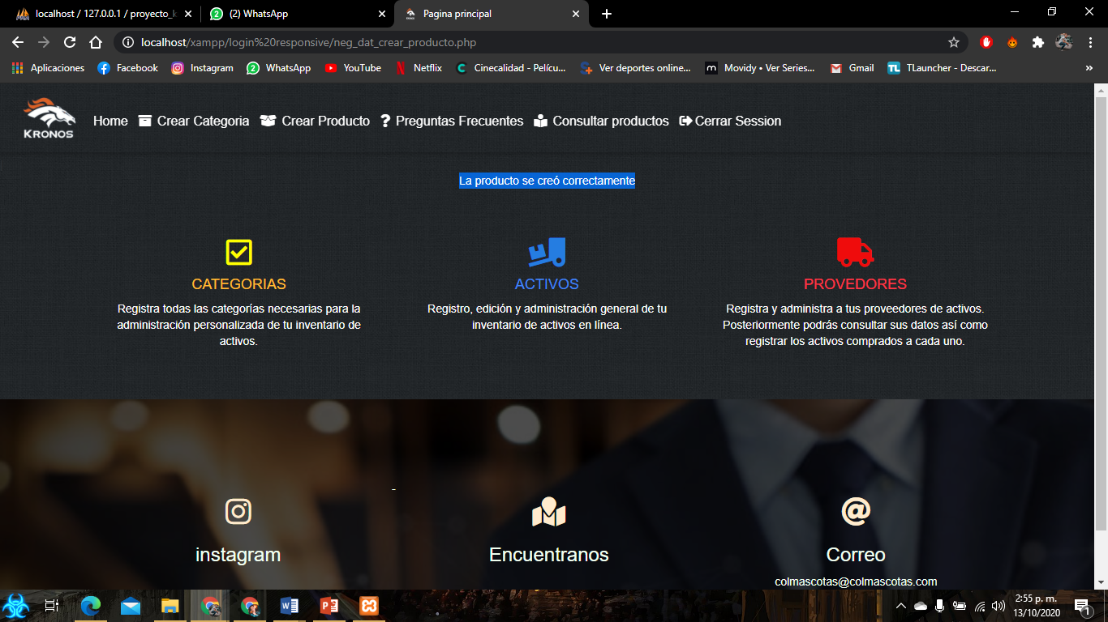

Donde el producto debe quedar almacenado en la base de datos para saber que el aplicativo esta corriendo adecuadamente.

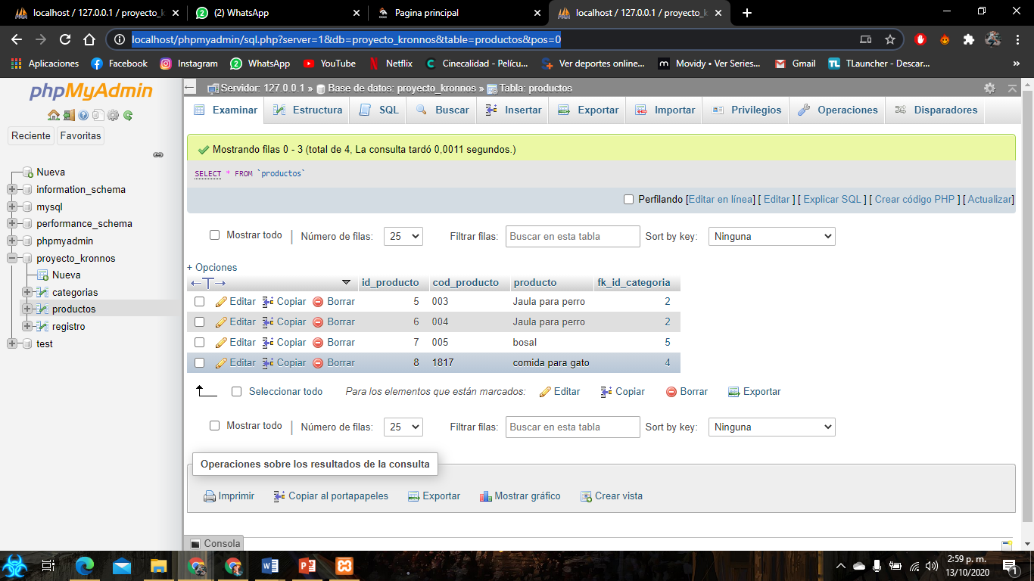

Demostrando así que la el aplicativo funciona correctamente.

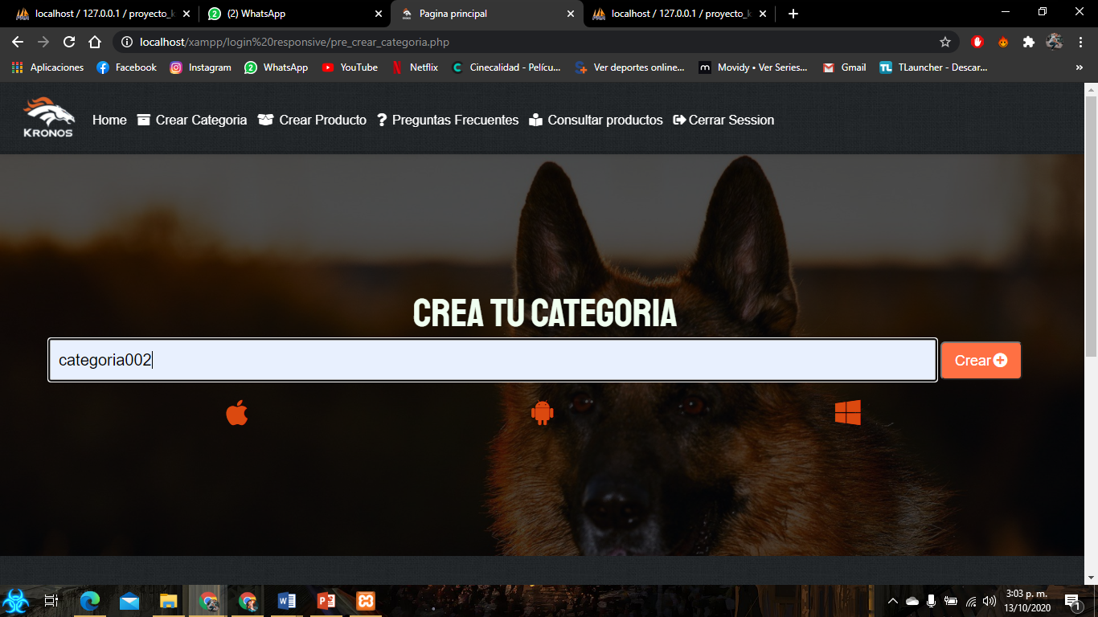

En la segunda prueba podemos demostrar como la categoría siendo llave primaria no se puede duplicar puesto que es unitaria.

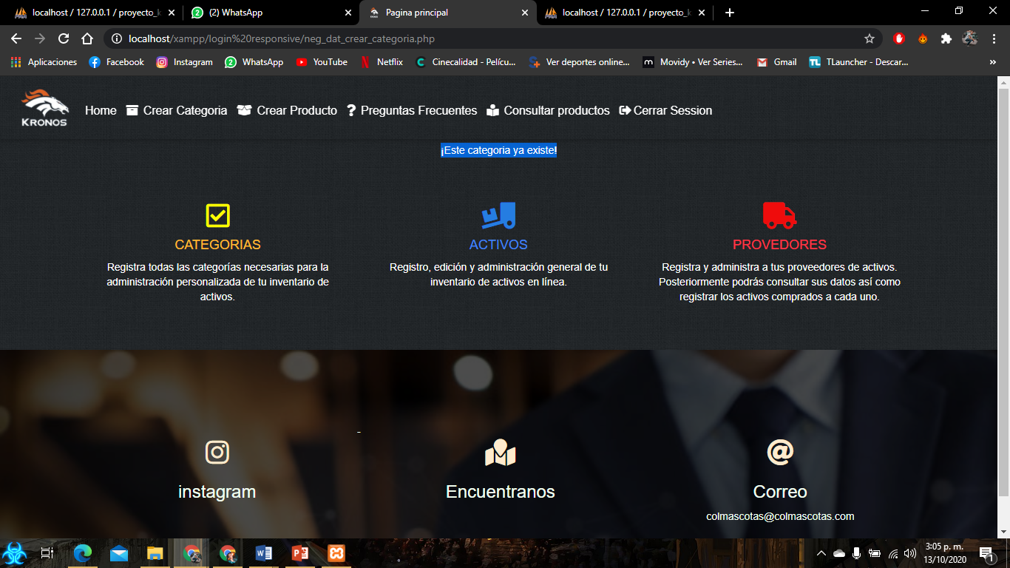

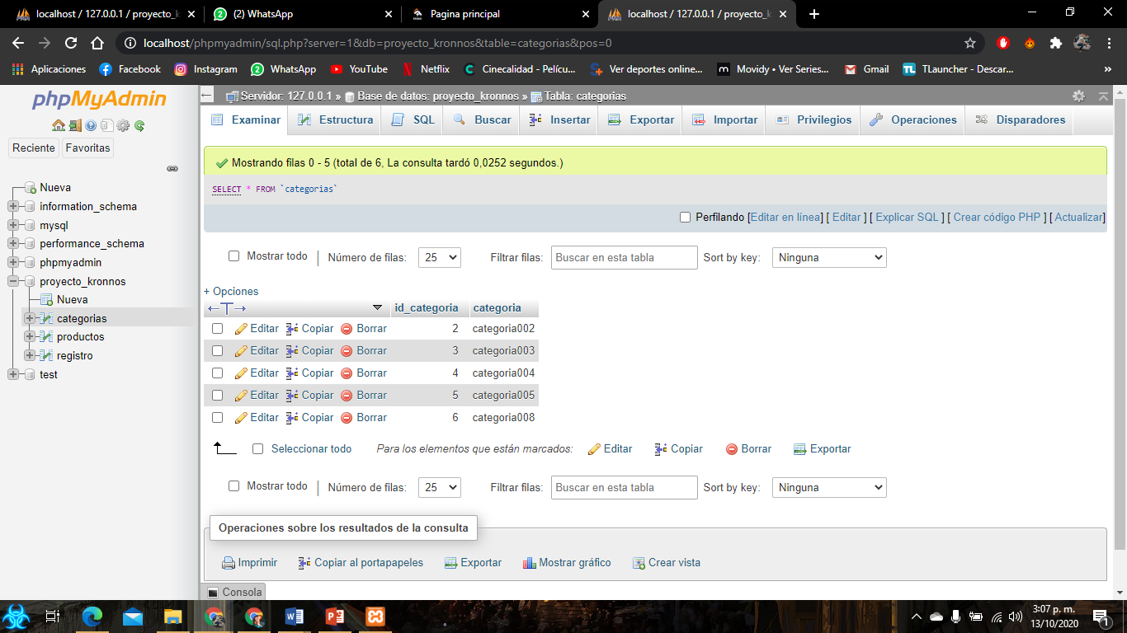

Mostrando así que la categoría no se duplico y no es posible repetirla.